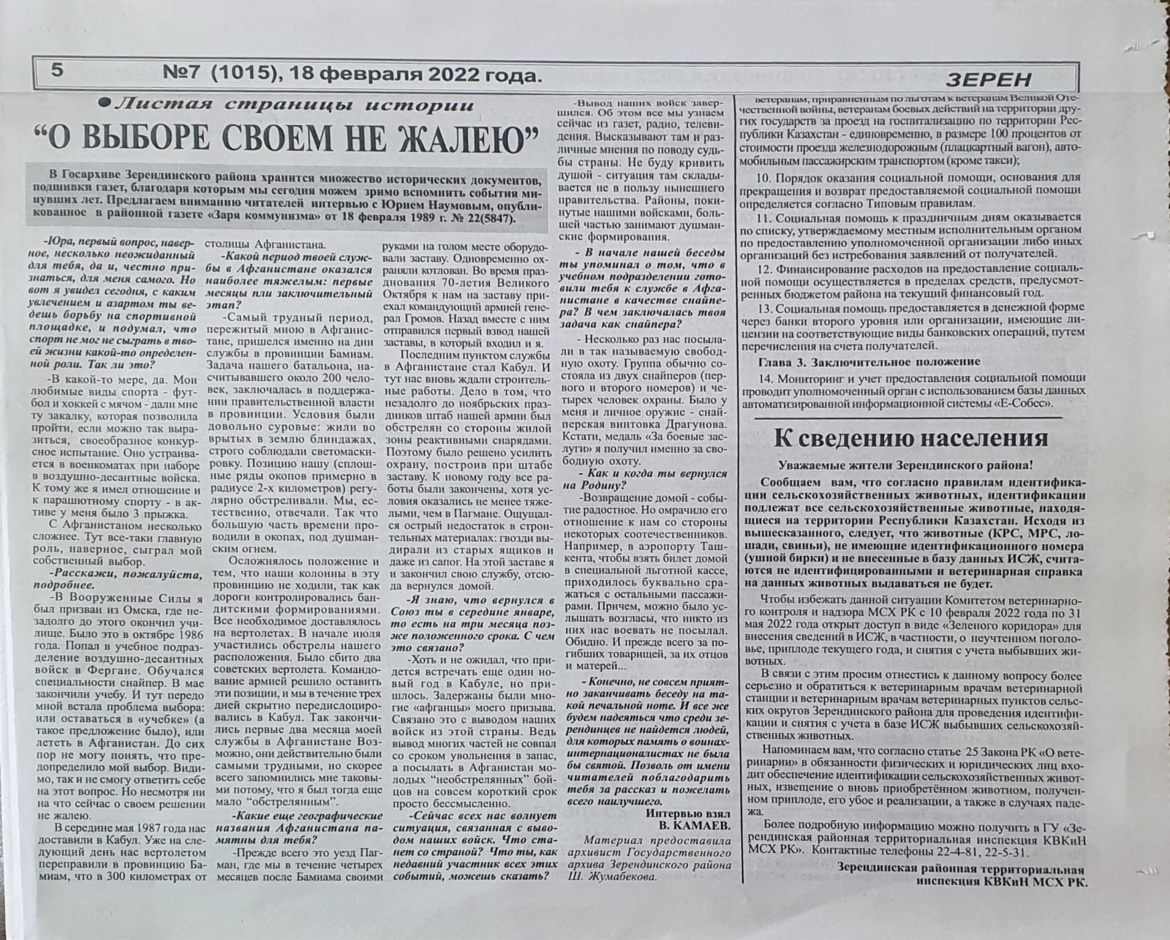
«О выборе своем не жалею» «Зерен» газеті № 7
18.02.2022 ж.

